Информационные материалы по вопросу:   
«О предоставлении разрешения на условно разрешенный вид использования земельного участка»

**Вопрос 1.**

**Заявление:** Смирнова Виталия Владимировича о предоставлении разрешения на условно разрешенный вид использования земельного участка, с кадастровым номером 25:18:200101:889, площадью 544 кв.м, расположенного по адресу: Приморский край, с. Каменушка, в территориальной зоне жилой застройки сел (Ж 7), с установлением вида разрешенного использования – объекты мест отдыха общего пользования.

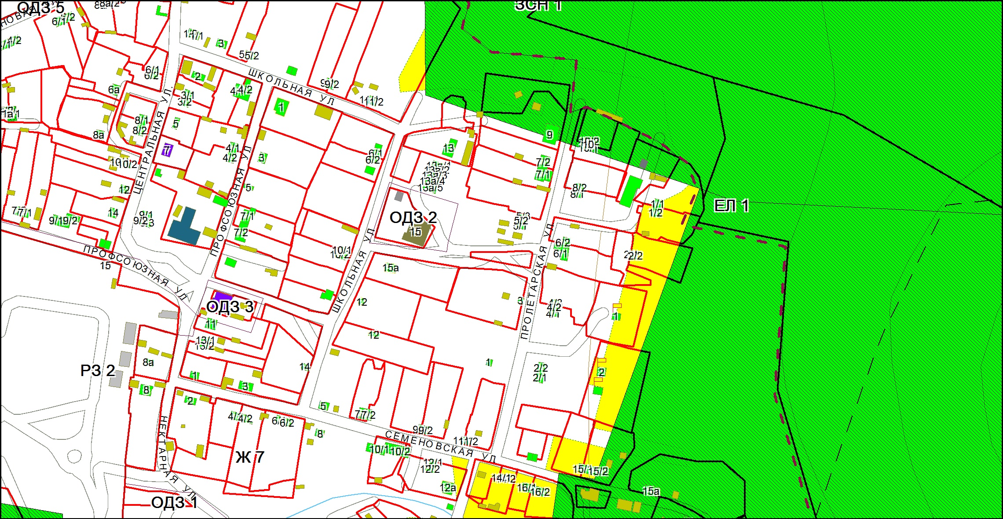

**Вопрос 2.**

**Заявление:** Смирнова Виталия Владимировича о предоставлении разрешения на условно разрешенный вид использования земельного участка, с кадастровым номером 25:18:200101:891, площадью 500 кв.м, расположенного по адресу: Приморский край, с. Каменушка, в территориальной зоне жилой застройки сел (Ж 7), с установлением вида разрешенного использования – объекты культового назначения.

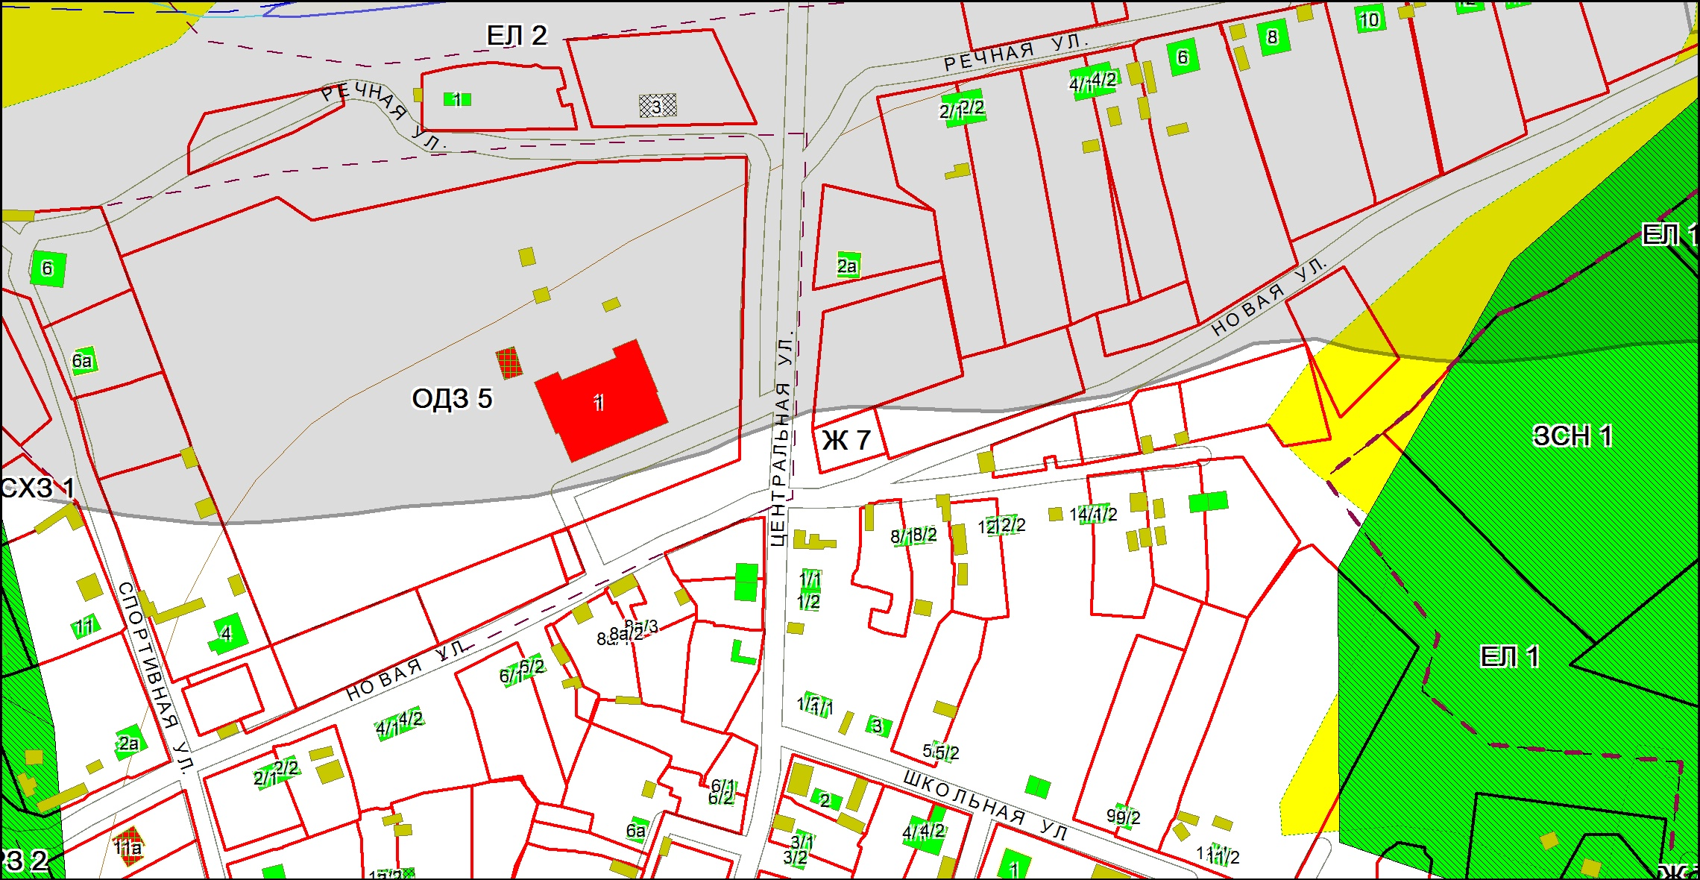

**Вопрос 3.**

**Заявление:** о предоставлении земельного участка с кадастровым номером 25:34:016101:2673, площадью 1862 кв.м, расположенного по адресу: Приморский край, г. Уссурийск, ул. Строительная, 5а, в территориальной зоне застройки малоэтажными жилыми домами (Ж 2), с установлением вида разрешенного использования – многоквартирные жилые дома с предельным параметром разрешенного строительства: количество этажей - от 4 до 5.

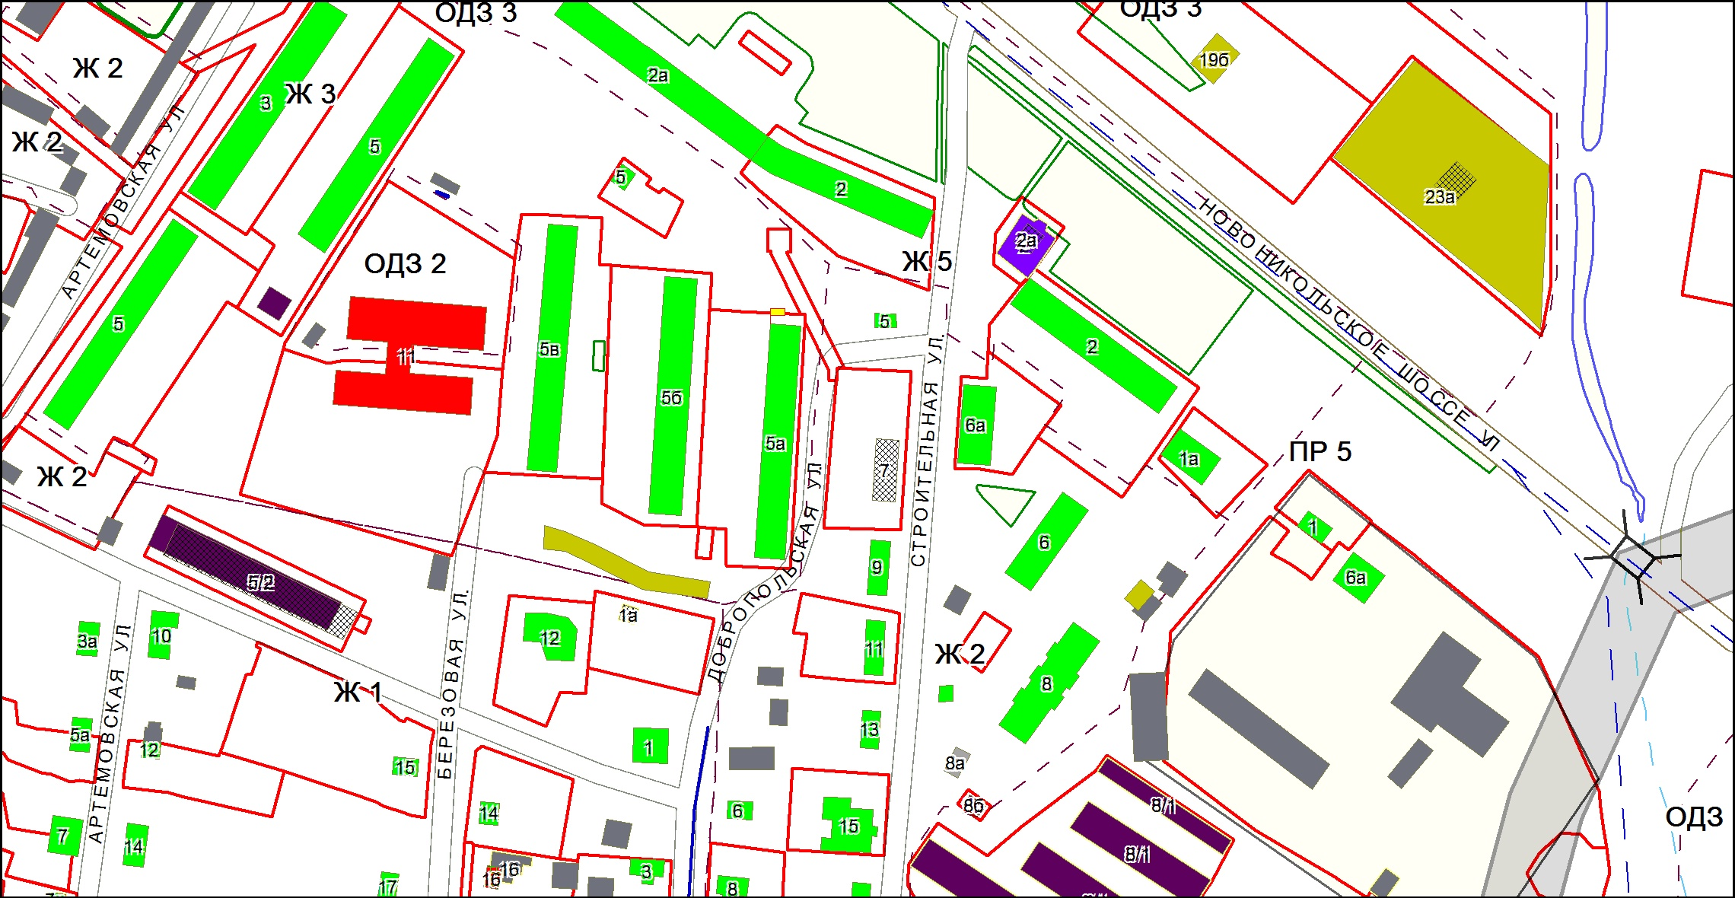

**Вопрос 4**

**Заявление:** о предоставлении земельного участка с кадастровым номером 25:34:017601:4910, площадью 4134 кв.м, расположенного по адресу: Приморский край, г. Уссурийск, ул. Арсеньева, 23б, в территориальной зоне застройки среднеэтажными жилыми домами (Ж 3), с установлением вида разрешенного использования – многоквартирные жилые дома с предельным параметром разрешенного строительства: количество этажей - от 6 и более.

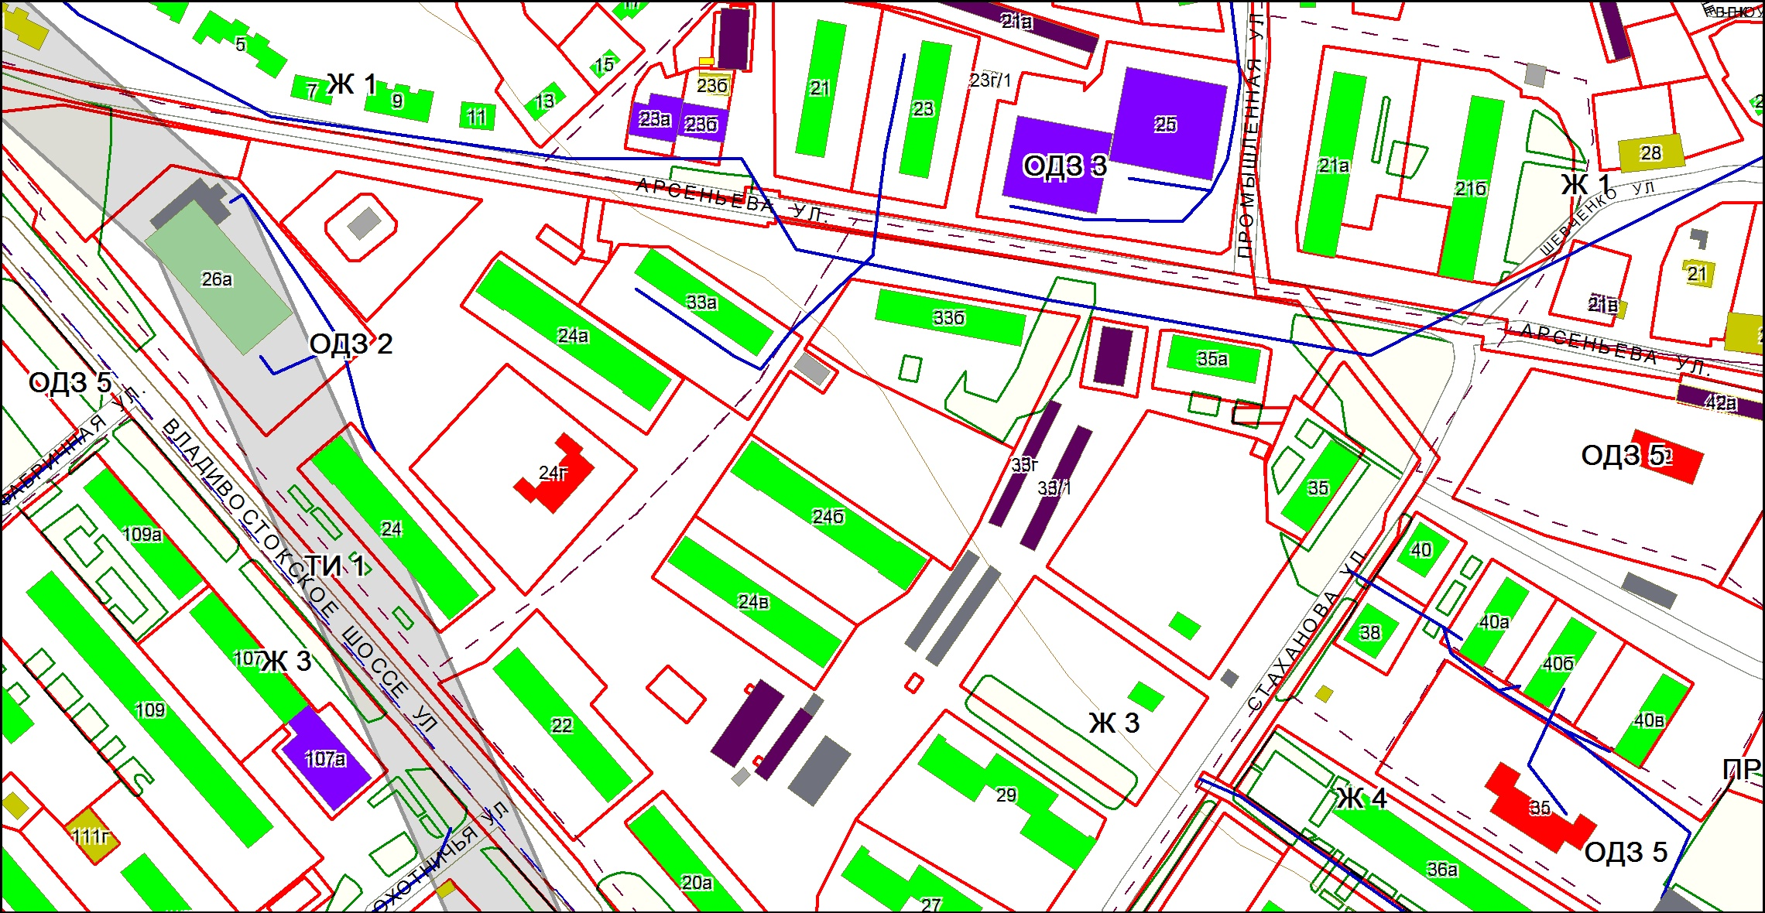

**Вопрос 5**

**Заявление:** о предоставлении земельного участка с кадастровым номером 25:34:017501:6368, площадью 4425 кв.м, расположенного по адресу: Приморский край, г. Уссурийск, ул. Ивасика, 60, в территориальной зоне застройки среднеэтажными жилыми домами (Ж 3), с установлением вида разрешенного использования – многоквартирные жилые дома с предельным параметром разрешенного строительства: количество этажей - от 6 и более.

